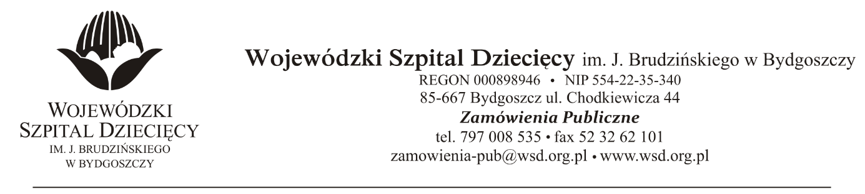
Bydgoszcz, dn. 2021-01-12
Nr sprawy 59/2020/PN
Dotyczy: postępowania o udzielenie zamówienie publicznego w trybie przetargu nieograniczonego na dostawy leków stosowanych w programach terapeutycznych „Przedwczesnego dojrzewania płciowego u dzieci”, leczenie „Spastyczności w MPD”, leczenie „Przewlekłych zakażeń płuc u pacjentów z mukowiscydozą” dla Wojewódzkiego Szpitala Dziecięcego w Bydgoszczy.
INFORMACJA Z OTWARCIA OFERT
Zamawiający na podstawie art. 86 ust. 5 ustawy z dnia 29 stycznia 2004 roku Prawo Zamówień Publicznych (Dz. U. z 2019 r. poz. 1843 ze zm.) przekazuje poniżej informacje z otwarcia ofert
- Otwarcie ofert odbyło się w dniu 12.01.2021, o godz. 10:00.
- Kwota przeznaczona na realizację zamówienia (kwota brutto): 134.848,80zł. W tym:
Pakiet nr 1 - leki stosowane w leczeniu przedwczesnego dojrzewania płciowego u dzieci
kwota brutto 38.469,60zł.
Pakiet nr 2 - leki stosowane w spastyczności w mózgowym porażeniu dziecięcym
Pozycja nr 1 – 500jm kwota brutto 13.608,00zł.
Pozycja nr 2 – 1000jm kwota brutto 46.483,20zł.
Pakiet nr 3 - leki stosowane w leczeniu przewlekłych zakażeń płuc u pacjentów z mukowiscydozą kwota brutto 36.288,00zł.
  - Do upływu terminu składania ofert złożono 2 oferty: (kwoty brutto)
1. Salus International Sp. z o.o., ul. Pułaskiego 9, 00-40-273 Katowice, a.pytel@salusint.com.pl
Pakiet nr 3 - leki stosowane w leczeniu przewlekłych zakażeń płuc u pacjentów z mukowiscydozą (Tobramycyna wziewna) – kwota brutto 19.232,64zł.
2. Konsorcjum firm: Urtica Sp. z o.o. i Polska Grupa Farmaceutyczna SA,
Ul. Krzemieniecka 120, 54-613 Wrocław / ul. Zbąszyńska 3, 91-342 Łódź, e-mail: przetargi@urtica.pl
Pakiet nr 1 - leki stosowane w leczeniu przedwczesnego dojrzewania płciowego u dzieci (Triptoreline Inj.), - kwota brutto 35 592,80zł.
Pakiet nr 2 - leki stosowane w spastyczności w mózgowym porażeniu dziecięcym (Botuline toxin A Inj.),
Pozycja nr 1 – 500jm - kwota brutto 13 069,94zł.
Pozycja nr 2 – 1000jm - kwota brutto 43 027,20zł.
Pakiet nr 3 - leki stosowane w leczeniu przewlekłych zakażeń płuc u pacjentów z mukowiscydozą (Tobramycyna wziewna) - kwota brutto 11.439,79zł
Z poważaniem:
z up. Dyrektora
Wojewódzkiego Szpitala Dziecięcego
im. J. Brudzińskiego w Bydgoszczy
Z-ca Dyrektora ds. Administracyjno-Technicznych
mgr inż. Jarosław Cegielski

